Accediendo al CVS de IGLUES
CVS como herramienta de desarrollo compartido

Tomeu Borràs

Este artículo puede ser copiado y distribuido en las condiciones de la licencia GNU para documentación libre, GFDL (http://www.gnu.org/copyleft/fdl.html)

Accediendo al CVS de IGLUES
CVS como herramienta de desarrollo compartido
Tomeu Borràs

Introducción

CVS es un software que se encarga de hacer el control de versiones de los programas en los que un grupo de desarrolladores(*) trabajan conjuntamente.
El desarrollo conjunto de aplicaciones se sustenta sobre CVS, hay que dominar esta herramienta para que los cambios hechos en una aplicación sean comunes a todo el mundo. De esta forma se agilizan las tareas de coordinación entre desarrolladores.
Es este pequeño tutorial sobre CVS orientado al desarrollo de aplicaciones en la asociación IGLUES vamos a ver los pasos más sencillos a realizar con CVS para que la herramienta se convierta en algo útil sin ser un engorro aprender a utilizarla.
Como caso práctico utilizaremos el CVS de BulmaGés, ya que es sobre el que se orienta este manual para los futuros desarrolladores.
Nos centraremos en la herramienta Cervisia que es un cliente gráfico de CVS, ya que con este cliente se convierte en mucho más gráfico el control de archivos del proyecto.
También introduciremos un servicio de gestión de proyectos que es gratuito para proyectos GPL. Se trata de Sourceforge, el cual alberga muchos proyectos de software libre.

SOURCEFORGE (http://www.sourceforge.net)

SourceForge es un servicio integral y gratuito de administración, mantenimiento y desarrollo de proyectos de software. Haciendo especial hincapié en proyectos de software libre.
Permite una gestión de proyectos muy completa, pudiendo albergar la pagina web del mismo, controles de todo tipo, estadísticas, releases (versiones) del programa, foros, listas de distribución y también el CVS de un proyecto.

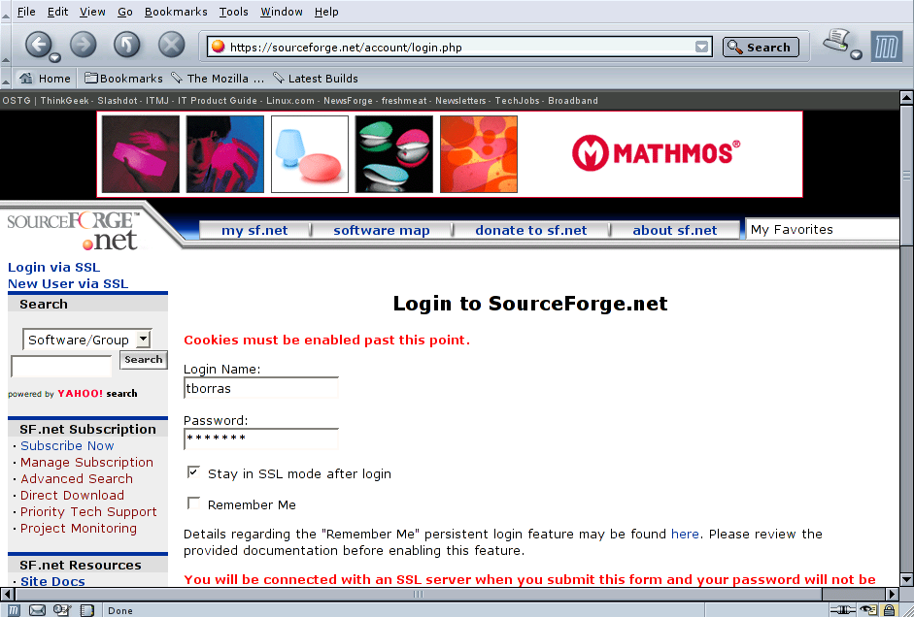
BulmaGés utiliza sourceforge porque es una buena opción para tener servicio CVS de gran calidad .

Como darse de alta en sourceforge.

- Para poder trabajar con el CVS de BulmaGés es imprescindible estar dado de alta como usuario en sourceforge.
- Para darse de alta en SourceForge sólo debemos acceder a la página de sourceforge y seleccionar la opcion new User Via SSL
- Esta opción nos preguntará por un password y al mismo tiempo nos pedirá nuestra dirección de e.mail.
- Una vez completado el formulario se nos envía un correo electrónico indicándonos los pasos a seguir para confirmar la solicitud de alta.
- Una vez hayamos recibido el correo y confirmado la solicitud ya tendremos un login y un password para entrar en sourceforge.
- Una vez dado de alta en sourceforge podemos acceder con nuestro login y password mediante la opción login via SSL.

Como ser desarrollador de alguno de los proyectos de Iglues.

- Para darse de alta en cualquier proyecto hay que ponerse en contacto con el administrador/es del mismo y solicitar ser dado de alta en éste.
- En el caso concreto de BulmaGés, reports o GestiONG hay que suscribirse a la lista de BulmaGés (http://llistes.bulma.net/mailman/listinfo/bulmages) y solicitar el alta.
- Una vez realizados estos pasos sólo nos resta esperar a que los administradores nos den de alta. Normalmente no tardan mucho en proporcionar el alta, pero si es posible que sientan curiosidad por el perfil del desarrollador y hagan algunas preguntas previas.

Cómo descargar el proyecto BulmaGés del CVS

- Sourceforge proporciona dos métodos de acceso al CVS de un proyecto. De forma anónima con lo que no podemos enviar posibles cambios al CVS o de forma privada en la que tenemos mayores posibilidades de manejo.
- Este paso requiere tener instalado el cliente de CVS en nuestro ordenador.
- La descarga del CVS se realiza introduciendo dos comandos en la consola del ordenador.

Hay que tener cuidado en la línea que donde dice “developername” hay que poner el login de usuario que tenemos y donde dice bulmages hay que descargar el módulo que deseemos.

export CVS_RSH=ssh
cvs -z3 -d:ext:developername@cvs.sourceforge.net:/cvsroot/bulmages co bulmages

- Estos dos comandos hacen que se empiece a descargar un directorio llamado bulmages en nuestro ordenador. Dicho directorio contiene todo el material de desarrollo de esta suite ofimática.
- Sobre este directorio que se ha descargado es sobre el que debemos realizar todo el trabajo. Ya que contiene información adicional que ayuda a que compartamos los cambios realizados.

Estructura del CVS de BulmaGés

- El CVS parece, a veces, un poco caótico. Muchas veces algunos desarrollos cambian de funcionalidad o pasan a englobarse en una estructura lógica más amplia.
- Todos estos cambios de estructura hacen que con el tiempo el CVS vaya adquiriendo algunos defectos de forma que lo hacen poco comprensible. Este error también es debido a que con CVS hay algunas carencias de organización. Es por este motivo que de vez en cuando se reorganiza el CVS por completo para darle una estructura más comprensible.

Estos son los directorios principales del CVS y sus respectivas explicaciones.

bcontaweb
Este directorio contiene el código fuente de bcontaweb. BContaWeb es una aplicación web (en php) que ofrece algunas funcionalidades de la contabilidad via WEB. (Listados y Asientos Inteligentes). También es el lugar donde se está desarrollando una primera sincronización entre contabilidad y facturación. Concretamente entre BulmaGés y Galopín.
bulmafact
Este directorio contiene el código fuente de la facturación. Es un programa en C++ y Qt. En las code partys trabajamos sobre ello, también tiene un repositorio especial con el programa. Luego tendremos que adaptarlo. Todo depende del bulmalib.
bulmalib
Hay algunas librerías que son comunes a varios de los proyectos. postgresiface, configuración, algunos widgets raros ......
bulmatpv
Junto con BulmaGés se comenzó el desarrollo de un TPV. Dos programas funcionando sobre la misma base de datos.
fuentes
Este directorio debería llamarse bulmages, pero bulmagés se ocupó en su dia con otras cosas y no supe arreglarlo bien. Así que se quedó con fuentes y cuando reorganizemos el CVS lo pondremos bien. Contiene el código fuente de BulmaCont. BulmaCont antes llamado BulmaGés es el módulo de contabilidad de todo el conjunto.
iglues
Este directorio contiene la versión oficial de la página web de Iglues. www.iglues.org
Si hay que hacer cambios sobre dicha página hay que hacerlos mediante el CVS.
installbulmages
Con el directorio fuentes obtenemos el binario de BulmaGés. En este directorio tenemos todo lo necesario para realizar una instalación.
Algunas notas adicionales sobre este directorio:
1.- Si modificas la base de datos tienes que plasmar los cambios aquí para que se hagan en las nuevas versiones. Por coherencia de datos tenemos los scripts de creación de una base de datos nueva y los scripts de cambios entre versiones y hay que mantenerlos.
2.- También está el archivos bulmages.conf que se instalará en las próximas versiones. Por tanto todo lo que se añade en la configuración debe ir también reflejado en su correspondiente archivo aquí. También hay unos archivos de revisión entre versiones del archivo. Para que las actualizaciones no cambien toda la configuración del sistema.
3.- También están los scripts de instalación. (Ya se que todo esto ya lo has tocado, pero así sirve un poco de tutorial de uso del CVS).
introbulmages
Hace algún tiempo decidimos que contabilidad iba por una parte, facturación por otra, tpv por otra, servicios web por otra y que haríamos un módulo que se encargase de sincronizar/lanzar las aplicaciones. Entre bcontaweb y este modulo intentamos suministrar dicha funcionalidad. Este módulo de momento lleva la autentificación, copias de seguridad, configuraciones etc etc etc. Esto antes se encontraba embebido en bulmagés. Así que la versión 0.4.3 tendrá cambios significativos.
Este directorio se ha creado hace muy poco y aun no se ha adaptado todo lo que estaba hecho en bulmagés. Puede que encuentres algunas clases en bulmagés y aqui (duplicadas) es porque aqui aun no funcionan muy bien y no quiero borrarlas sin antes tenerlas funcionando bien.
presentaciones
No todo es programación. También hacemos presentaciones del programa. Aqui ponemos todo el material del que disponemos para hacer una presentación. PDF's Diapositivas etc etc etc
web
Este directorio contiene la versión oficial de la pagina web de BulmaGés. http://bulmages.bulma.net

CERVISIA

Para el manejo del CVS utilizaremos un programa que simplifica las cosas. Dicho programa se llama Cervisia.
Podemos lanzar el programa desde la línea de comandos y pasándole como parámetro el directorio del cual queremos compartir/actualizar información. Normalmente el directorio raíz del CVS (que hemos descargado con la línea de comandos).
Una vez arrancado tenemos algunas ayudas visuales que nos hacen la vida más fácil:

- Podemos ocultar los archivos actualizados. (menu Ver->Mostrar/Ocultar)
- Podemos ocultar los archivos que no están en el repositorio. (menu Ver->Mostrar/Ocultar)
- Podemos hacer que se actualice recursivamente todo un directorio. (menu Preferencias->Actualizar Recursivamente).
- Podemos hacer que se suban los cambios recursivamente. menu Preferencias->entregar recursivamente).

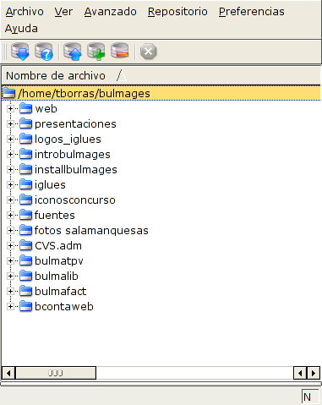
Botones y menús contextuales de Cervisia.

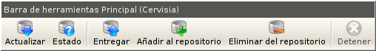
En la imagen anterior podemos ver la barra de herramientas de Cervisia. Los botones que aparecen en ésta son lo siguientes:
Actualizar: Este botón descarga todos los cambios que se han realizado en el CVS a nuestra copia local. Al mismo tiempo si nosotros tenemos archivos modificados nos avisa de ello.
Estado: Compara nuestra copia local con la copia del CVS.
Entregar: Entrega los archivos seleccionados al repositorio.
Añadir al repositorio: Agrega archivos locales o directorios al repositorio.
Eliminar del repositorio: Elimina los archivos seleccionados del repositorio.

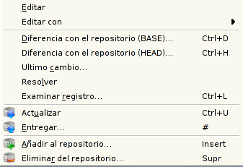
La imagen anterior muestra el menu contextual que aparece al pulsar el botón derecho sobre una serie de iconos. Todas las opciones de la barra de Herramientas también aparecen en el menu contextual.
Actualizar la versión de trabajo con los cambios realizados por terceras personas.
Para comparar nuestra versión con el repositorio podemos seleccionar el directorio que queremos comparar (normalmente el directorio raíz) y darle al botón de actualizar (siempre que tengamos el update recursivo [Preferencias->Actualizar Recursivamente]).
Esta operación es “inofensiva” ya que no permite que perdamos cambios que hemos hecho en el ordenador y sin embargo descarga del repositorio los cambios hechos por los demás.
También es útil porque nos informa del estado de todos y cada uno de los archivos de nuestra copia local de repositorio indicándonos si un archivo ha sido modificado por nosotros, ha sido actualizado, no ha sido tocado, no esta en el repositorio o si entra en conflicto.
No trataremos los conflictos porque no suelen suceder casi nunca. Sólo debemos saber que son archivos que han sido modificados por varios usuarios al mismo tiempo y que a veces requieren de la intervención de un usuario para resolver el conflicto decidiendo cual es la versión buena del archivo.

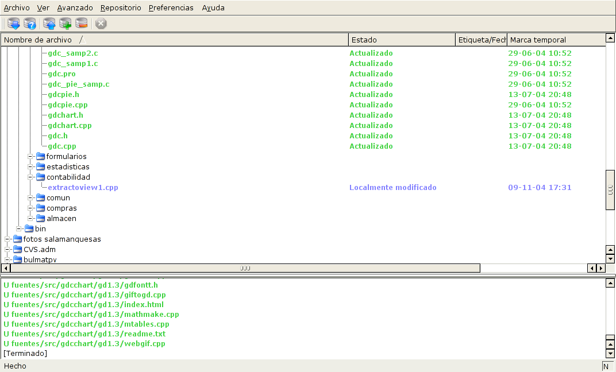
Hacer cambios en el código y compartiéndolos con los demás

- Vamos a imaginar el caso más sencillo en el que hemos modificado un archivo ya existente.
- Lanzamos Cervisia.
- Al hacer un update dicho archivo nos aparecerá como localmente modificado.
- Desplegamos los archivos hasta ver el que hemos modificado.
- Lo seleccionamos y le damos al botón de entregar que es una flecha hacia arriba.
- Cervisia nos preguntará por un comentario para indicar que cambio hemos realizado sobre el archivo (Es recomendable indicar siempre los cambios que se hacen).
- El archivo subirá al repositorio, y entonces habremos compartido dicho archivo con los demás desarrolladores.

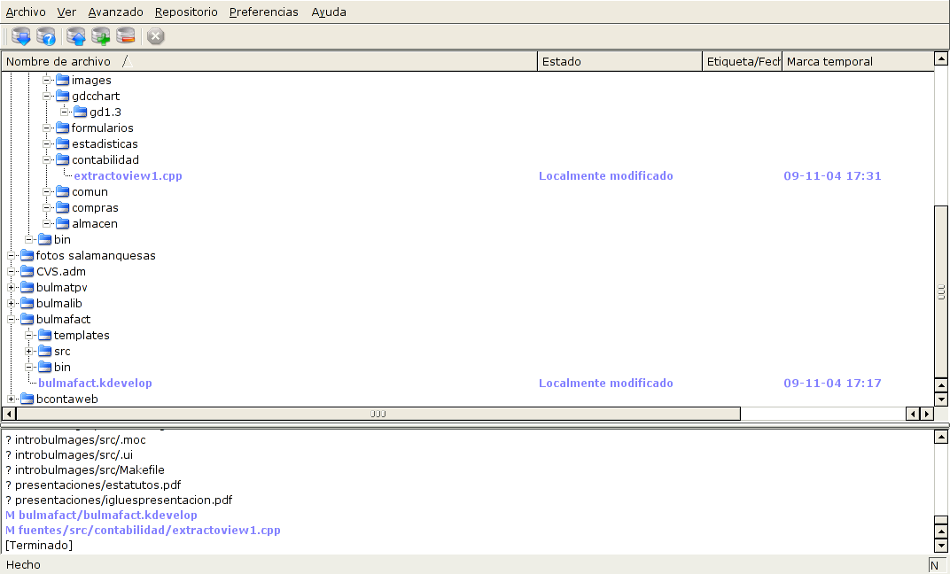

Crear nuevos archivos y agregarlos al repositorio

- Cuando creamos un nuevo documento que debe ser agregado al repositorio.
- En primer lugar debemos seleccionar el archivo a agregar al repositorio.
- Después debemos agregarlo al repositorio con el botón de agregar.
- Finalmente debemos hacer un entregar del archivo para que la entrega sea efectiva.

Eliminar archivos del repositorio

- El propio funcionamiento de los proyectos hace que determinados ficheros se vuelvan obsoletos y sea deseable borrarlos del CVS.
- CVS no borra los archivos del repositorio, pero simula bastante bien un borrado.
- Para hacer dicha simulación hay que seleccionar el archivo a eliminar y pulsar sobre el botón “eliminar” de cervisia.
- Luego debemos hacer un entregar de dicho archivo para que el borrado sea efectivo.

Trabajo con directorios

Los directorios tienen el mismo funcionamiento que los ficheros. Pero antes de de entregar archivos dentro de un directorio hay que entregar previamente el directorio. Igualmente para eliminarlos hay que eliminar previamente todo el contenido del directorio.

Sugerencia en el modo de trabajo.

Una vez arrancado Cervisia podemos ver el árbol del repositorio entero mediante la opción Ver->Desplegar Árbol de Archivos
Una vez realizado este paso podemos actualizar el repositorio por entero mediante el botón de actualizar. Previamente debe seleccionarse la opción Preferencias->Actualizar Recursivamente
Hecho este paso tendremos en pantalla un resumen del estado del CVS. Donde se nos indica que archivos han sido actualizados y cuales han sido modificados localmente.
Nos pueden ayudar bastante las opciones de Ver->Ocultar archivos sin modificar y Ver->Ocultar archivos que no son del CVS ya que estos archivos no son “generalmente” de nuestro interés.
Tras este paso podemos tratar cada uno de los archivos restantes individualmente o en conjunto si las acciones que debemos realizar con ellos son las mismas. Generalmente “Entregar”

Resumen:

A grandes rasgos este es el “manejo” habitual de CVS. Que permite desarrollar a múltiples personas un mismo proyecto de forma práctica. Como podéis ver es muy sencillo y su manejo es “cada vez” más importante si queremos trabajar en la comunidad del Open Source.

(*) En todo este documento aparecerá el termino “desarrollador” refiriéndose a programadores, redactores, testeadores .... En definitiva refiriéndose a todas aquellas personas que por su relación con un determinado proyecto deban acceder a los archivos de desarrollo de éste.

